Муниципальное бюджетное общеобразовательное учреждение Средняя общеобразовательная школа с. Галкино
Секция: “Обществознание”

“Компьютерные игры как неотъемлемая часть культуры современного общества”
Работу выполнил
ученик 11 класса
Мартынов Виктор Витальевич

Научный руководитель:
учитель иностранного (английского) языка
Федотушкина Наталья Валентиновна

С. Галкино, 2021 г.
Содержание.
Введение………………………………………………………………………….3
Глава 1.Эволюция компьютерных игр и мифов о ней……………………….5
Глава 2.Компьютерные игры – часть современной культуры………………9
Глава 3.Значение и перспективы развития компьютерных игр……………..38
Практическая работа №1………………………………………………………43
Практическая работа №2………………………………………………………45
Практическая работа №3………………………………………………………47
Заключение………………………………………………………………………50
Приложения……………………………………………………………………..52
Список использованных источников и литературы…...……………………66

2
Введение.
Актуальность темы заключается в неоднозначном отношении по поводу компьютерных игр. Старшее поколение, феминистки, федеральные каналы, по большей части преувеличивающие “вредность” той или иной игры, против подавляющего большинства блогеров, людей “нового поколения” и даже некоторых знаменитостей и учёных, говорящие о том, что в играх ничего плохого нет.
Новизна темы заключается в том, что мы не станем рассматривать сами игры, их характеристики, качество графики и трудности их создания, а рассмотрим их как часть современной культуры и искусства общества и всё, что с ними связано. Лишь с целью понимания данной темы и доказательства (опровержения) гипотезы будут упомянуты технические критерии и иные понятия.
Объектом исследования будут компьютерные игры и всё, что с ними связано: от мифов к ним, до устройств, на которых можно играть в них.
Предмет исследования – различные Интернет-ресурсы, в приоритете - информация из сайта Wikipedia и газеты с журналами со статьями о компьютерных играх и всём, то с ними связано, сами игры.
Целью проекта является нахождение места компьютерных игр в культуре современного общества.
В качестве гипотезы мы приведём высказывание о вреде компьютерных игр.
Для достижения цели планируется выполнить следующие задачи:

3
- Привести контраргументы в пользу компьютерных игр, которые отталкиваются на рассмотрение видеоигр, как культурную составляющую, и использовать при этом термины по обществознанию, изученные в школьной программе.
- Подробно рассмотреть компьютерные игры и всё, что с ними связано, опираясь на информацию в Интернете, статьях и журналах об играх и личном опыте.
- Сравнить все плюсы и минусы, имеющиеся в игровых консолях, смартфоне и компьютере. Кроме этого мы должны рассмотреть по отдельности три самые популярные консоли современности.
- Провести несколько практических работ, в которых будут анализ одной видеоигры и игроков одной онлайн-игры (эти игры будут указаны в самих практических работах).
- Сделать рассуждения касаемо будущности компьютерных игр на основе существующих фактов о них.
- Провести анкетирование среди учащихся МБОУ СОШ с. Галкино по теме данного проекта (подробности об анкетировании и его результатах смотрите в практической работе №3 и в приложениях 5 и 6).
Методы исследования: аналитический, анкетирование, рассуждение, сравнение, приведение контраргументов, анализ игроков онлайн-игры инкогнито.

4
Глава 1. Эволюция компьютерных игр и мифов о ней.
Развитие компьютерных игр началось с развитием технологий и распространением ПК. Первые компьютерные игры были примитивными, не имели звукового сопровождения и вообще, как первые кинофильмы, были чёрно-белыми. Разрешение, а отсюда и потребление оперативной памяти, были ничтожно малы. Однако с появлением компьютеров четвёртого поколения контраст цветов в играх становился всё более разнообразным и насыщенным, а также игры переходили от "пустого" видео к системе мультимедиа. Росло разрешение и потребление оперативной памяти, а от двухмерных конструкций переходили к трёхмерным. Из-за этого компьютерные игры стали в разы тяжелее, и этот процесс, хотя и медленнее, но продолжается.
Изобретение компьютерных игр обычно приписывают кому-то из троих людей: Ральфу Баэру, инженеру, выдвинувшему в 1951 году идею интерактивного телевидения, А. С. Дугласу, написавшему в 1952 году «OXO» — компьютерную реализацию «крестиков-ноликов», или Уильяму Хигинботаму, создавшему в 1958 году игру «Tennis for Two», однако задатки для их появления были ещё в конце 40-ых годов, когда Алан Тьюринг и Дэйвид Чампернаун разработали алгоритм шахматной игры (к сожалению в то время не было достаточно мощного компьютера, чтобы исполнить этот алгоритм). До этого, в 1940 году появляются первая игра и первый игровой автомат Nimatron.[6]
С появлением первых компьютерных игр сразу стало понятно, что начинает появляться новая среда для досуга, самореализации, доходов. Это и предрешило судьбу игр: появился киберспорт, игровые студии, а вслед за ними и огромные корпорации, специализирующихся на играх.

5
А вы знали, что возрастное ограничение в играх было не всегда? По крайней мере, до 1992 года, все игры были общедоступны. В этом году Эд Бун и Джон Тобиас создают своё детище - Mortal Kombat. Это самая первая игра, демонстрирующая кровопролитие в самых отвратных его формах. Из-за этого был создан ESRB - организация, представляющая из себя игровой ценз, ставящее возрастное ограничение (подробно о данной организации в пятой части третьей главы).
Однако только чего только не услышишь в адрес игр: они для детей, они ломают психику и вызывают зависимость, и даже то, то играть в компьютерные игры - смертный грех современности. А так ли это? Давайте разберёмся.
Поговорим о детских играх. Похоже, такие люди не знакомы ни с Mortal Kombat, ни с ESRB, о которых говорилось выше. Тем более, подавляющее большинство игр, не считая взломанных и игр на смартфоне, платны. А дети едва ли имеют деньги на нормальный ПК или консоль, вдобавок ещё и на игры. В основном они тогда играют на ПК у родителей или в телефоне, где качество игр в основном оставляет желать лучшего. А качественная игра, при соблюдении всех мер безопасной работы с устройствами подобного типа (компьютер, консоль или немногие игры на смартфоне) и соблюдения возрастного ограничения никогда не навредит психике.
Ограничения по возрасту придумали не случайно. Они должны подразумевать то, что ребёнок пяти лет не пойдёт играть в азартные онлайн-игры. Вины детей в этом плане нет, ведь в первую очередь за ним не уследил взрослый. Нормальный ребёнок даже смотреть в сторону этих игр не будет. Потому родители должны прививать своему вкусы, не вредящие ему. Но
6
если вы не уверены в том, что ваш ребёнок не будет искать себе игры “не своего возраста”, или, скажем, “случайно” не потратит реальные деньги в играх, то просто поставьте на его устройство “родительский контроль”. Всё гениальное – просто.
Немного о плюсах видеоигр. На данный момент, учёными доказано, что у геймеров сильно развита реакция, а у детей и взрослых, увлекающихся простыми головоломками на смартфонах, развивается логическая составляющая. Учёные сравнивают это с физическими упражнениями, только для мозга. Геймеры превосходят людей без игрового опыта в скорости реакции, координации «глаз-рука», точности восприятия, объеме и распределении внимания, пространственном мышлении, счете, переключаемости, когнитивной гибкости и так далее. Всего десяти часов игры в шутеры достаточно для развития пространственного мышления.[7,ред.]
Некоторые люди утверждают, что игры учат плохим вещам: преступлениям, убийствам, кражам и т.п. Спорное заявление. Едва ли каждый вор знает Assassin`s Creed, или убийца игру Hitman. Как отмечалось выше, что “качественная игра, при соблюдении всех мер…не навредит психике” и валить всё только на игру не надо. Такое ощущение, что до игр не было ни убийств, ни краж!
В 2019 году разгорелся патриотический скандал вокруг игры Metro: Exodus. Федеральные каналы взбунтовались из-за того, что в игре можно было… отстрелить голову памятника Ленину в разрушенном ядерными бомбами Новосибирске! Давайте разберёмся с личностью Ленина. Первое, что полезло в голову – диктатор. Не знаю, как остальным, но я не фанат диктатуры и явно против неё. И вообще, разве демократическая страна не
7
должна вести пропаганду о вреде такой формы власти? Этот вопрос, к сожалению, будет без ответа. А что на счёт памятника? Можете просто не отстреливать голову, если не хотите. Хоть за это и дают достижение, но делать это вас никто не заставляет.
Напоследок напомню, что играть в компьютерные игры надо с перерывами и только в такие игры, с которыми вы будете уверены, что эту игру вы пройти сможете, а также выдержать на психологическом уровне. Перерыв между играми - 10-15 минут, сам процесс - не более 30 минут. Расстояние от монитора до глаз должно быть максимально большое (если вы играете в VR (очки виртуальной реальности), то играть надо не более 30 минут в день). Так можно чередовать спокойно всё свободное время, держа правильную осанку и правильно сидя на кресле. Если в перерывах вы и прогуляться по улице успеваете – вообще замечательно! В противном случае сидение за играми вас просто погубит. Всё хорошо в меру.

8
Глава 2.Компьютерные игры – часть современной культуры.
Итак, мы плавно подходим к главной теме проекта: рассмотрение компьютерной игры, как части культуры и искусства. Для начала отмечу, что всё выше рассмотренное мы рассмотрели для того, чтобы более подробно сформировать представление о том, что такое “компьютерные игры” и с чем именно мы имеем дело. Начнём с поиска общих характеристик игровой индустрии с другими областями и направлениями культуры.
2.1.Игровая индустрия как культура: особенности и сходства.
Так как цель проекта – рассмотрение игровой индустрии как части культуры, мы должны задаться вопросом: а что общего между всеми направлениями культуры? Есть ли между ними касательные, за которые можно зацепиться?
При анализе всех направлений культуры можно прийти к выводу, что действительно такие характеристики есть и их очень даже много. Список признаков, объединяющие все направления культуры следующий:
- Предмет для создания
- Автор
- Продукт авторской деятельности
- Деление по жанрам (глава 2.2)
- Восприятие
- Предмет демонстрации
- Демонстрация (глава 2.6)
- Соревнования (глава 2.4)
- Наличие единой системы оценки
- Наличие ценза
- Направление субкультуры (глава 2.5) и многие другие сходства.
9
Рассмотрим эти характеристики по отдельности.
Предметом для создания компьютерных игр являются языки программирования высокого уровня с сочетанием с особым ПО – графическим движком. Примеры: движок Unity или Unreal Engine 4.
В качестве автора (авторов) игры выступают отдельные люди или их неформальное объединение, компании и даже их объединения! Продукт их авторской деятельности – видеоигра.
Восприятие игры проходит через слух, зрение и осязание (управление действиями в игре). Консоли, ПК, смартфоны и т.п. – это предметы демонстрации игры.
Игровая индустрия за счёт игр «не для детей» имеет ярко выраженный комплекс цензов. Комплекс систем оценивания ярко выражен и, как у других направлений культуры, он весьма разнообразен, из-за чего игровая индустрия не имеет строгой системы оценивания, что и роднит её с остальными направлениями культуры.
При рассматривании общности игровой индустрии с общей культурой мы можем заметить не только различия, но и сходства. Индустрия имеет ценз (пусть и строгий) и не имеет единой системы оценивания. Никакие особенные восприятия игровая индустрия не имеет (если не считать тот факт, что игры задействуют несколько восприятий). Несмотря на то, что авторы игр в большинстве случаев является компания, у игр может быть и один создатель.

10

2.2.Классификация видеоигр по жанрам.[9,ред.]
Казалось бы, что же сложного в том, чтобы найти и применить единую классификацию видеоигр? Вообще это действительно очень сложно. Как отмечалось в самом начале проекта, первые компьютерные игры были примитивными, не имели звукового сопровождения и вообще, как первые кинофильмы, были чёрно-белыми. И только со временем они приобрели и сюжет, и разношёрстный интерфейс, и другие спецэффекты. Тем не менее возможно привести эти виды классификаций.
- По Кроуфорду (1984)
- По Шмелеву (1988)
- По Вольфу (2001)
- По Аарсету, Сметстаду и Суннано (2003)
- По Сибирякову (2005)
- По Эпперли (2006)
- По Орланду, Стейнбергу и Томасу (2007)
- По Югаю (2008)
- По Кутлалиеву (2014) (этот вид классификации используется на сегодняшний день).
Рассмотрение всех классификаций займёт слишком много времени. Отмечу только то, что эти способы классифицировали игры по разным критериям: психологическая составляющая (Шмелев) или характеристика непосредственно игры (Югай). Психологическая составляющая игр предполагает рассматривать игру, как то, на что она мотивирует (будь то испытание или просто желание расслабиться). Что касается второго варианта, то игры классифицируются по особенностям интерфейса, сюжета
11
или каким-то деталям, например, так называемые “пасхальные яйца” – хорошо спрятанные отсылки автора.
В диссертационной работе Тимура Кутлалиева “Жанровая типология компьютерных игр: проблема систематизации художественных средств” за 2014 год был выделен ряд источников, которые в достаточной степени хорошо показывают развитие подходов к классификации компьютерных игр начиная с 1980-х годов. Структура его классификации выглядит так:
- Действие.
- Симулятор.
- Приключения.
- Стратегия.
- Головоломка.
- Ролевая игра.
- Смешанные жанры.[5]
Игры типа “действие” делятся на следующие подпункты (здесь и ниже в некоторых местах в скобках будут даны примеры игр):
- Шутер с картой (PUBG).
- Аренный шутер (C.S.:G.O.).
- Проматывающий шутер.
- Аналоги Gauntlet.
- Платформенная аркада.
- Потасовка.[5]
- Файтинг (Mortal Kombat).
- Трёхмерный шутер (все современные шутеры).
- “Рельсовый тир”.
- Испытания на реакцию.
- Испытания на ритм.[5]
12
Игры типа “симулятор” делятся на следующие подпункты:
- Авиасимулятор.
- Автосимулятор.
- Космосимулятор.
- Симулятор жизни (SIMS).[5]
Игры типа “приключения” делятся на следующие подпункты:
- Интерактивная художественная литература.
- Текстовые приключения.
- Управление через меню команд.
- “Выбери себе приключение” (Фактически – Cyberpunk 2077).[5]
Игры типа “стратегия” делятся на следующие подпункты:
- Симуляторы бизнеса.
- Военные игры (World of Tanks).
- Стратегии реального времени.
- Глобальные стратегии (State of Survival).[5]
Игры типа “головоломка” делятся на следующие подпункты:
- “Машина Руба Голдберга”.
- Головоломки с группировкой одинаковых элементов.[5]
Игры типа “ролевая игра” делятся на следующие подпункты:
- Игры с группой созданных персонажей.
- Игры с группой из героя и его спутников.
- Японская ролевая игра (Final Fantasy).
- Игры, похожие на Rogue, “рогалик” (Частично Don`t Starve).[5]
Игры типа “смешанные жанры”:
13
- Стелс-экшен.
- Хоррор (The Evil Within).
- Аналоги Diablo.
- Приключения с динамическим миром.
- Стратегия непрямого управления.
- Башенная оборона.
- “Песочница” (Minecraft).
- Симулятор “вольного предпринимателя”.
- Симулятор боя.
- Аналоги Heroes of Might & Magic.[5]
Рассмотрим эти типы по отдельности. Действие – это игры, требующие от игрока особой активности и формально заставляющие игрока принимать решения и действовать на ходу. Игра происходит на определённой карте и имеет соревновательный характер.
Симулятор – это тип игр, который производит какой-то аналог действия – симуляцию. Правда, есть подтипы симуляторов, которые очень сложно назвать таковым или игра направлена на только определённую среду (например, симулятор “вольного предпринимателя”).
Приключения – вид игр, в котором игроку предстоит путешествовать, но от действия отличается тем, что такие игры, как правило, имеют сюжет, в то время, как в первых он бывает не всегда.
А вот стратегия заставит вас пошевелить мозгами! Этот тип игр предполагает то, что игрок может просчитывать свои действия наперёд. А если ещё играть с настоящими игроками, то вам придётся применить свои ораторские, лидерские, стратегические и даже политические, навыки.

14
Головоломка – тип игр, рассчитанный больше не на логику, а на ваш интеллект и находчивость. Пожалуй, это единственный тип игр, не подвергшийся сильной дискриминации.
Кстати, понятие “Машина Руба Голдберга” взялось не от компьютерных игр. Это понятие обозначает выполнение простейшего действия с помощью сложных коммуникаций (например, чтобы нажать на рядом стоящую кнопку, нужно, к примеру, кинуть пуговицу на рычаг А, который активирует установку Б и т.д.).
Ролевая игра – это тип игр, в котором тебе предлагают сыграть строго за один типаж персонажей, имеющий в своём арсенале и плюсы, и минусы.
Смешанные жанры – это игры, по своему характеру не похожие на выше перечисленные типы и даже друг на друга.
Вы наверняка заметили, что некоторые жанры игр имеют ассоциативные названия (по игре-родоначальнице). Это связано в основном с тем, что эти жанры появились относительно недавно, либо название игры-родоначальницы стало нарицательным названием всего жанра (например, Rogue, или в простонародье “рогалик”). Вот чем, например, отличается жанр “аналоги Diablo” от других своих родичей? Суть проста: в игре Diablo в основном игрок резко сильнее практически каждого существа в игре. Это резко отличает этот жанр от, допустим, японской ролевой игры, где всё с точностью наоборот.
В зависимости от игры, эти типы могут быть в любой комбинации (зачастую это так и есть).

15
При рассмотрении классификации видеоигр по Кутлалиеву можно увидеть то, что некоторые подпункты жанров имеют названия по определённым играм. Это значит, что даже сейчас появляются всё новые жанры игр, и уже через некоторое время и эта классификация устареет.

2.3.На чём поиграть в видеоигры?
Иногда сидишь в комнате вечером и думаешь: “Чем себя занять? Поиграть в видеоигры? А на чём? Консоль? ПК? Или вообще в телефоне?” Вот чтобы не возникало таких мыслей, давайте разберёмся в каждом из вариантов.
Но прежде, чем начнётся рассмотрение всего, что ниже, расскажу о том виде игр, которые не брались в рассмотрение по причине уже малой распространённости – игровые автоматы. Это такие ящики, на которых человек может играть в игру, как правило, предварительно заплатив деньги (особенно на тех автоматах, в которые люди играют в азартные игры на деньги). Об одном игровом автомате уже речь шла выше – Nimatron – первый игровой автомат в мире.
Компьютер. Кто в современном мире не знает компьютер? Это изобретение проникло во всю сферу жизнедеятельности человека. И видеоигры компьютер не обошёл стороной. И в игре на компьютере есть свои плюсы. Вот их перечень:
- “Неустареваемость” компьютера за счёт возможности заменять комплектующие
- Высокая графика, по сравнению с консолями
- Большая ёмкость внутренней памяти
- Большое количество игр
16
- Маленькая цена на игры по сравнению с консолями
Казалось бы, столько плюсов у компьютера. Но почему некоторые люди выбирают консоли? А вот из-за минусов, которые пойдут ниже:
- Высокие цены на детали для современных игровых компьютеров.
- Неграмотность большинства населения в плане отношения, подборке деталей для компьютера или его технического обслуживания.
- Распространение сомнительных людей, “знающих толк в компьютерах”.
- Невозможность играть в современные игры, если компьютер слаб или в так называемые эксклюзивы консолей.
Всё это делает гейминг на компьютере в основном невыгодным, но тем не менее именно игра на компьютере познакомила людей с такими играми, как S.T.A.L.K.E.R., Rainbow Six Siege, C.S.:G.O. и т.д.
Смартфон. Игры на смартфонах достаточно популярны. Это можно понять по тому, что практически у всех владельцев смартфона существует хотя бы одна игра на неё. В чём же причина этого? А вот и перечень причин:
- Относительная дешевизна самих смартфонов.
- Большинство игр на смартфон бесплатные.
- Компактность смартфона; даже многие консоли не могут этим похвастаться.
- Небольшой вес игр на смартфон (касается не всех игр!).
- Банальная скука; нужно как-то скоротать время.
Clash of Clans, PUBG Mobile, Mortal Kombat Mobile – это маленький список популярных игр на смартфон. В последние годы мощности
17
мобильных устройств последних поколений возросли настолько, что могут “потянуть” графику старых игр. Уже сейчас на них переносятся такие игры, как S.T.A.L.K.E.R. (все части, выпущенные в 2007-2009 годах), C.S. 1.6, “сапёр” и т.п. Но при всех плюсах игры на смартфоне не нашли поддержки среди матёрых геймеров. Причин на это несколько:
- Игры на смартфоне не отвечают основным требованиям для геймеров, познавших игры на компьютере или консолях – динамика игрового процесса, лор (сюжет) и т.д.
- Качество этих игр всё ещё невысоко.
- Хоть игры и бесплатны, но в них очень много платного контента; уровень игрока часто зависит от того, сколько денег туда вложено.
- Слабое развитие киберспорта в этой игровой области.
Эти минусы и меняют кардинально взгляды опытных геймеров на эти игры. Но прогресс не стоит на месте: как отмечалось выше, мобильные устройства очень быстро развиваются. А вместе с ними и игры. Надеюсь, они вскоре займут своё место в мире игр.
Игровые приставки. Игровая приставка (игровая консоль) — специализированное электронное устройство, предназначенное для видеоигр; для таких устройств, в отличие от персональных компьютеров, запуск и воспроизведение видеоигр является основной задачей. Помимо видеоигр, приставки могут дополнительно выступать в качестве устройств, воспроизводящих видео и музыку или для доступа в Интернет. Домашние игровые приставки обычно используются в домашнем быту, используют телевизор, проектор или компьютерный монитор в качестве независимого устройства отображения и игровой контроллер в качестве устройства ввода. Портативные (карманные) игровые системы имеют собственное встроенное
18
устройство отображения (ни к чему не приставляются), поэтому называть их игровыми приставками несколько некорректно.[8] Они бывают трёх видов: портативные, стационарные и портативно-стационарные (Nintendo Switch – пока единственный представитель этого вида). В качестве игрового носителя применяются либо CD-диски, либо картриджи разных размеров, разъёмов и даже… вкуса! Если приложить картридж Nintendo Switch к языку, то почувствуешь очень неприятный горький привкус. Современный рынок консолей почти полностью контролируют 3 компании: Microsoft, Sony и Nintendo, которые производят консоли XBox, Play Station и Nintendo соответственно. Ниже мы рассмотрим эти консоли по отдельности.
Консоли существовали уже в 70-ых годах. За это время сменилось восемь поколений (с 2020 года появились консоли нового, девятого, поколения). Перечислим их:
- Первое поколение (1972—1977)
- Второе поколение (1976—1982)
- Третье поколение (1983—1990)
- Четвёртое поколение (1987—1994)
- Пятое поколение (1993—2005)
- Шестое поколение (1998—2013)
- Седьмое поколение (2005—2017)
- Восьмое поколение (с 2012)
- Девятое поколение (с 2020).[12]
Теперь, когда кратко описана общая структура консолей, мы можем приступить к рассмотрению самых популярных игровых приставок современности.

19
SEGA и Nintendo. Обе консоли производятся в Японии. Особо внимательные обратят внимание ещё и на то, что в одной главе будут рассматриваться две разные консоли. Почему так? Всё просто: компания SEGA интегрировалась с компанией Nintendo. Теперь 16-битные игры, которые были в первой консоли, будут и на второй в качестве премиум-возможности (подробно мы рассмотрим компанию SEGA в главе, посвящённой компаниям). Приступим к рассмотрению консоли от компании Nintendo.
Мы будем брать в рассмотрение только последние вышедшие консоли. У этой компании это Nintendo Switch, которая вышла 3 марта 2017 года. У неё огромное количество эксклюзивов: именно эта компания подарила такие легендарные игры, как The Legend of Zelda, Mario, Final Fantasy. Новые игры этих серий уже доступны и на этой консоли.
Как уже отмечалось ранее, Nintendo Switch – единственная на сегодняшний день портативно-стационарная консоль. Консоль имеет необычное строение: во-первых, у неё есть по бокам два отделяемых от консоли мини-джойстика, называемые Joy-con, а во-вторых, у этой консоли есть специальная док-станция, с помощь которой изображение моно вывести на экран телевизора. А 20 сентября 2019 года был выпущена новая консоль — Nintendo Switch Lite — младшая версия в семействе Nintendo Switch, стоимостью $199 (без учёта НДС). Она является идейным продолжателем Nintendo 3DS, выполненным на базе обычной приставки Nintendo Switch. Главным внешним отличием Nintendo Switch Lite является отсутствие съёмных контроллеров Joy-Con.[12]
Теперь о технических характеристиках:
- Дисплей: сенсорный экран LCD на 6.2 дюйма. Разрешение 1280 на 720 пикселей.
20
- Графический чип: Nvidia Tegra X1.
- Собственная ОС.
- Оперативная память от Samsung на 4Gb.
- Встроенное хранилище на 32Gb.
- Порт для установки карт памяти microSD объемом до 2Tb.
- Процессор на 4 ядра ARM Cortex A57.
- Беспроводные модули BT, NFC, Wi-Fi.
- Батарея на 4310 мАч.[10]
На первый взгляд технические характеристики этого “игрового монстра” весьма сравнимы с мощным планшетом или телефоном. Однако это не совсем так. Однако заключительное слово оставляет за собой операционная система и оптимизация игр. Она отличается легкостью, благодаря чему многие разработчики уверенно переносят свои проекты в портативный формат. Так что не торопитесь сравнивать это чудо техники с привычными для нас смартфонами и планшетами. Кстати о ценнике, средняя цена Nintendo Switch - 22 499 рублей на момент продаж (сейчас эта цифра несколько меньше).
XBox.[1,ред.] Эту консоль производит компания Microsoft. Последняя консоль, вышедшая от этой американской компании – это XBox Series S/X, которая вышла 10 ноября 2020 года (эта компания создаёт сразу две версии этой консоли). S – более дешёвая и её требования от этого ниже, X – полная противоположность S.
Особенности этой консоли следующие: во-первых, у этой консоли нет эксклюзивов как таковой (это значит, что помимо этой консоли, игры будут и на других платформах, в том числе и на других консолях), а во-вторых, у компании-производителя никогда не было опыта в создании портативных консолей.
21
С этим разобрались. А то же по техническим характеристикам этой консоли? А вот они (даны технические характеристики XBox Series X):
- ЦПУ — 8 ядер, 3,8 ГГц, модифицированная архитектура AMD Zen 2
- ГПУ — 12 терафлопс, 52 исполнительных блока, 1,825 ГГц, модифицированная архитектура AMD RDNA 2
- Техпроцесс — 7 нанометров
- Оперативная память — 16 ГБ, GDDR6
- Постоянная память — 1 ТБ, модифицированный NVME SSD
- Скорость чтения и записи — 2,4 Гб/с и 4,8 Гб/с
- Оптический привод — 4K UHD Blu-Ray
Говоря на человеческом языке, эта консоль – мощнейшая за последнее время. В Соединённых Штатах Америки стоимость консолей составляет $299 и $499 соответственно, а в Европе — €299 и €499. На нашем рынке Microsoft за Xbox Series S попросит 26 990 рублей, за Xbox Series X — 45 590 рублей. Цена вполне приемлема.[2,ред.]
Play Station. [3,ред.] Как и в Microsoft, в Sony решили запустить сразу две консоли. Но если Xbox Series X и S кардинально разнятся по мощности, то PS5 отличаются только наличием дисковода Blu-Ray 4K, который читает диски до 100 ГБ. За возможность обмениваться играми попросят 46 999 рублей, а за Digital Edition —37 999 рублей. В отличие от предыдущей консоли, на Play Station есть на данный момент 4 эксклюзивные игры, а так же в дополнение он обзаведётся ещё как минимум пятью эксклюзивами к концу 2021 года. Это, например, Bloodborne или God of War. 12 ноября 2020 года в США, Японии, Канаде, Мексике, Австралии, Новой Зеландии и

22
Южной Корее (19 ноября – для остального мира) вышла эта консоль на свет, но из-за ограничений пандемии она в первые дни была доступна только при заказе через Интернет.
Технические характеристики PS5 таковы:
- Процессор: 8x Zen 2-ядерный на 3,5 ГГц (переменная частота)
- GPU: 10,28 TFLOP, 36 CU на частоте 2,23 ГГц (переменная частота)
- Архитектура графического процессора: Custom RDNA 2
- Интерфейс памяти: 16 ГБ GDDR6 / 256-бит
- Пропускная способность памяти: 448 ГБ/с
- Внутреннее хранилище: пользовательские 825 Гб SSD (667 Гб свободно)
- Пропускная способность ввода-вывода: 5,5 ГБ/с (Raw), 8-9 GB/с (сжатая)
- Расширяемое хранилище: слот NVMe SSD
- Внешнее хранилище: поддержка USB HDD
- Оптический привод: 4K UHD Blu-ray Drive
- Аудио: 3D[13]
Профессионалы отметят, что его технические характеристики несколько уступают характеристикам XBox Series X. Но давайте учтём и минусы выше рассмотренной консоли (такие, как отсутствие эксклюзивов).
2.4.Киберспорт.[14,ред.]
Киберспорт (также известен как “компьютерный спорт” или “электронный спорт”, англ. esports) — командное или индивидуальное соревнование на основе видеоигр. Разыгрываемые призовые фонды могут
23
достигать нескольких миллионов долларов США. К примеру в 2019 году призовой фонд киберспортивного тура в игре CS:GO почти достиг 11 миллионов долларов США, а общий призовой фонд всех киберспортивных игр впервые за всю историю превысил 1 миллиард долларов США![4,ред.]
Игры турниров транслируются в прямом эфире в интернете, собирая многомиллионную аудиторию. Например, за финалом The International 2015, согласно данным с TrackDota.com, наблюдало более 4,6 млн зрителей, а в 2020 году зрители провели на трансляциях матчей первого дивизиона российского турнира EPIC League более 21 млн часов.
История киберспорта началась с игры Doom 2, которая имела режим сетевой игры через локальную вычислительную сеть. Благодаря популярности игры Quake, в 1997 году в США появилась первая лига киберспортсменов — Cyberathlete Professional League.
Россия стала первой страной в мире, которая признала киберспорт официальным видом спорта (25 июля 2001 года). После смены руководства и переименования Госкомспорта России в Федеральное агентство по физической культуре и спорту и в связи с последующим введением в действие ВРВС, потребовалось повторить процедуру признания компьютерного спорта (12 марта 2004 г). По распоряжению главы Госкомспорта России Вячеслава Фетисова киберспорт признали повторно. В июле 2006 г. киберспорт был исключён из Всероссийского реестра видов спорта вследствие того, что он не соответствовал критериям, необходимым для включения в этот реестр: развитие в более чем половине субъектов Российской Федерации и наличие зарегистрированного в установленном порядке общероссийского физкультурно-спортивного объединения.

24
В 2014 году Российский государственный университет физической культуры, спорта, молодёжи и туризма начал реализацию образовательной программы «Теория и методика интеллектуальных видов спорта (киберспорт)».
В 2015 году был основан российский киберспортивный холдинг ESforce, ставший крупнейшей киберспортивной организацией в России, СНГ и странах Восточной Европы. В частности, ESforce принадлежит киберспортивный клуб Virtus.pro, выигравший наибольшее количество призовых среди клубов СНГ и входящий в топ-10 мира по этому показателю. Также ESforce проводит крупнейшую в СНГ серию турниров EPICENTER и владеет главным СМИ СНГ-киберспорта Cybersport.ru.
13 апреля 2017 г. в Минюсте России был зарегистрирован Приказ Министерства спорта Российской Федерации от 16.03.2017 № 183 «О признании и включении во Всероссийский реестр видов спорта спортивных дисциплин, видов спорта и внесении изменений во Всероссийский реестр видов спорта». В соответствии с данным приказом компьютерный спорт был переведён во второй раздел — «виды спорта, развиваемые на общероссийском уровне». Это значит, что появилась возможность проведения в России официального чемпионата страны, появлению разрядов и званий по компьютерному спорту. В этом же разделе находятся все «традиционные» виды спорта — футбол, хоккей, баскетбол и т. д. C 5 июля 2017 г., в соответствии с приказом Министерства спорта Российской Федерации № 618, аккредитованной спортивной федерацией по виду спорта «компьютерный спорт» является Федерация компьютерного спорта России.
С 2018 г. Университет ИТМО ввёл стипендию талантливым киберспортсменам в размере 10 тыс. руб. ежемесячно. Программа поддержки киберспортсменов была запущена при консультационной и
25
методологической поддержке Федерации компьютерного спорта России. Чтобы претендовать на стипендию, абитуриенту было необходимо набрать более 250 баллов ЕГЭ, поступить на бюджетную форму обучения в ИТМО, а также представить киберспортивное портфолио на конкурс, организованный студенческим спортивным клубов «Кронверкские барсы». В него входят анкета, мотивационное письмо, свидетельства о победах на соревнованиях и документы, подтверждающие наличие спортивных разрядов по киберспорту. Стипендия в размере 10 000 рублей назначается пяти студентам, которые преуспели в таких дисциплинах, как CS:GO, Dota 2, Hearthstone, FIFA,Overwatch, League of Legends, Tekken 7, Eternal, World of Tanks, World of Warships и World of Warplanes. Киберспортивная стипендия выплачивается на протяжении первого семестра обучения, а если киберспортсмены сдают сессию на «хорошо» или «отлично», то финансовая поддержка продлевается до конца первого года обучения. Киберспортсмены-победители конкурса получают возможность тренироваться на базе киберспортивного клуба ССК «Кронверкские барсы».
Задумка, вероятно, настолько понравилась её авторам, что в 2019 году Университет ИТМО реализовал программу киберспортивных стипендий повторно.
С 16 марта 2020 г. Университет ИТМО перевел студентов на дистанционное обучение. В онлайн-формате стали проходить и занятия по физической культуре и спорту. Студенческий спортивный клуб Университета ИТМО «Кронверкские барсы» предложил на выбор несколько видов онлайн-тренировок, среди которых — киберспортивные состязания. Администрация вуза поддержала инициативу студентов и запустила проект «Киберфизкультура в ИТМО». Набрать баллы за киберспорт можно двумя способами. Первый — играть в лиге по будням. Чем больше времени студент
26
проводит в игре, тем больше баллов он получает. Кроме того, можно поучаствовать в турнирах в выходные. Количество баллов за них будет зависеть от места, которое займёт учащийся. Для тех, кто не умеет играть в Dota 2, CS:GO или Clash Royale, на сайте проекта организовали обучение. Процесс оценивания почти полностью автоматизирован. Киберспортивный клуб «Кронверкские барсы» разработал систему начисления баллов за участие в турнирах по каждой дисциплине, а также создал сайт для регистрации, который учитывает все данные из игр и вносит их в электронную базу данных. Зачет можно получать вместе с друзьями: есть возможность играть как индивидуально, так и командами. В рамках факультета игровой индустрии и киберспорта МФПУ «Синергия» было запущено 2 сезона лиги Synergy ESPORTS League с бесплатным участием в онлайн-турнирах для всех желающих, общий призовой фонд которого составил свыше 50 миллионов рублей. Большую часть этого фонда составили образовательные гранты с возможностью оплаты обучения на любом факультете университета, что на данный момент является крупнейшим образовательным грантом в профильном образовании игровой индустрии и сферы киберспорта в России и СНГ.
Соревнования по киберспорту проводятся по всему миру, в том числе и международные. Наиболее значимым и аналогом Олимпийских игр являлся международный турнир World Cyber Games (WCG), который проводился в различных странах с 2000 по 2013 год. Кроме WCG регулярно проводятся Cyberathlete Professional League и Electronic Sports League. Однако на данный момент популярны соревнования внутри стран.
С приведёнными выше примерами мы можем сделать вывод о том, что киберспорт во много раз популярнее, чем многие думают. А отсюда и спрос на игры велик.
27
2.5.Speed-run.[15,ред.]
Скоростное прохождение игры или спидран (англ. speedrun) — прохождение компьютерной игры за наименьший промежуток времени в рамках соревнования или для развлечения. При скоростном прохождении игрок проявляет не только своё мастерство, но часто использует необычные для данной игры трюки и не предусмотренные разработчиками особенности игры. Для демонстрации создаются записи скоростных прохождений в одном из видеоформатов, либо в формате демо-файла самой игры. Различают несколько видов быстрого прохождения:
- Any% — игрок должен как можно быстрее дойти до концовки, пропуская необязательные игровые элементы, если игра это позволяет.
- 100% — игрок должен посетить все локации/секреты/убить всех противников и т.д., и дойти до конца игры.
- Glitchless — запрещено пользоваться ошибками и другими возможностями игры, не предусмотренными разработчиками (прохождение сквозь стены из-за ошибки в алгоритме обнаружения столкновений, ошибками из-за арифметического переполнения и т.д.).
Почему игроки хотят пройти игру быстро? Ответ находится где-то в подсознании человека, который, вероятно, не хотел тратить десятки часов на прохождение локации с целью наконец-то добраться до финала. К тому же, игры более ранних поколений (80-90-е годы прошлого века) были гораздо быстрее и далеко не все из них имели сюжет, которого хватит на несколько суток. А создатели игр, несмотря на то, что игры стали во много раз совершеннее, ещё не предполагали, что всего одна «дырочка» в текстуре может сократить прохождение игры на многие часы. Этим-то и пользуются
28
спидранеры. В их арсенале уже десятки, если не сотни, приёмов, способствующих сверхбыстрому прохождению сюжетной видеоигры. И «дырки» в текстурах набирают моду! Например, в CS:GO можно спокойно делать карты с подобными свойствами.
А теперь приведу небольшой список достижений в данной области:
- Игра «Quake», прохождение которой по замыслу авторов должно занимать несколько часов, была пройдена за 11 минут 29 секунд
- T.E.S. 3: Morrowind пройден за 4 минуты 19 секунд, хотя создатели планировали, что на прохождение главной сюжетной линии должно уйти несколько десятков часов.
- Игра «Half-Life», рассчитанная примерно на 8 часов игрового времени, была пройдена коллективно за 20 минут 41 секунду благодаря возможности очень быстрого перемещения между локациями — распрыжке, а также с использованием скриптов из стандартной игровой консоли.
- Команда SourceRuns прошла «Half-Life» за 6 минут и 26 секунд, с помощью недавнего открытого трюка под названием «Save Warping».
И это ещё очень маленький список достижений!
2.6.Е3 и Minecon.
Вообще в мире компьютерных игр существует немало вариантов выставок компьютерных игр. Electronic Entertainment Expo (с англ. — «Выставка электронных развлечений», сокр. E3; c 2006 по 2008 год — E3 Media and Business Summit) — ежегодная выставка индустрии компьютерных игр, проводимая Entertainment Software Association (ESA). На выставке разработчики, издатели, производители программного и аппаратного обеспечения представляют компьютерные и видеоигры, игровые приставки, компьютерную электронику и аксессуары.[16]
29
Е3 – это такое же долгожданное событие для компаний-разработчиков игр, как для европейских певцов Евровидение. Они так изощрённо демонстрируют свои новые игры, консоли и тому подобное, что и не сразу поймёшь, что здесь типичная выставка игр и всего подобного. А всё это делается для банальной рекламы продукции, чтобы заинтересовать требовательную публику.
Е3 традиционно проводится ежегодно с 1995 года и обычно проводится в конце мая или начале июня каждого года в Los Angeles Convention Center (LACC) в Лос-Анджелесе, за редкими исключениями. В 2007 году исключительно по согласованию выставка проводилась с 11 по 13 июля в Санта-Монике. В 2020 году Electronic Entertainment Expo, запланированная на 9-11 июня в Лос-Анджелесе, была отменена из-за пандемии COVID-19. Так что довольствуемся достижениями по Е3-2019.[16,ред.]
Помимо таких “больших представлений” есть и “маленькие”, нацеленные на малую группу игр или вовсе на одну-единственную. Ярчайшим примером этого является Minecon – индивидуальная выставка игры Minecraft. Первая такая выставка была организована в 2010 году. MineCon— ежегодное общественное мероприятие, посвященное тематике игры Minecraft, которое организует Mojang AB. Первое такое мероприятие было проведено в 2010 году и, по сравнению с подобным, прошедшем в 2011 году, оно было очень скромным. В 2018 году мероприятие прошло в форме прямой трансляции 29 сентября. Он не проводился только в 2014 (Из-за увольнения Нотча и продажи Mojang AB Microsoft в 2014 году) и 2020 (пандемия COVID-19; он был перенесен на 2022 год) годах.[17,ред.]
Minecraft – это типичная игра в жанре “Песочница”. Эта игра, благодаря различным модам и другим дополнениям, становится целым
30
полигоном для собственных экспериментов. По этой причине данная игра абсолютно не ограничивает игрока: появляются невероятно красивые сервера и карты для личного или коллективного прохождения, а если ещё и уметь, то карта обзаведётся сюжетом!
2.7. Компьютерный ценз. ESRB.[16]
Как-то мы уже упоминали эту организацию (вспомните Mortal Kombat). Пришло время познакомиться с ней поближе.
Entertainment Software Rating Board (ESRB) — негосударственная организация, основное направление деятельности — принятие и определение рейтингов для компьютерных видеоигр и другого развлекательного программного обеспечения в США и Канаде. ESRB была основана в 1994 году ассоциацией Interactive Digital Software Association. К началу 2003 года рейтинги ESRB получили более 8000 продуктов от 350 издателей. Но несмотря на это, на территории РФ тоже можно частенько видеть их логотипы на коробках с видеоиграми.
Ограничения ESRB:
- «EC» — «Для детей младшего возраста»: Игра подходит для детей от 3 лет и старше и не содержит материалов, которые родители могли бы счесть неподходящими. Продукты, получившие данный рейтинг, изначально разрабатываются для детей и обычно представляют собой развивающие игры.

31
- «E» — «Для всех»: Содержание вполне подходит для возрастной категории от 6 лет и старше; такие игры могут понравиться и взрослым. Игры с этим рейтингом могут содержать минимальное насилие, в основном «мультяшного» характера. Первой игрой, которая получила данный рейтинг, стала The Simpsons Cartoon Studio, выпущенная в 1996 году.
- «E10+» — «Для всех от 10 лет и старше»: Проекты с данным рейтингом могут содержать немного больше мультипликационного или мягкого насилия, или несколько откровенные сцены или минимальное количество крови. Рейтинг был принят ESRB 2 марта 2005 года. Первой игрой, которая получила данный рейтинг, стала Donkey Kong: Jungle Beat.
- «T» — «Подросткам»: Игра подходит для лиц от 13 лет и старше. Проекты из данной категории могут содержать насилие, непристойные сцены, грубый юмор, в меру откровенное сексуальное содержимое, кровь или нечастое использование ненормативной лексики.
- «M» — «Для взрослых»: Материалы игры не подходят для подростков младше 17 лет. Проекты с данным рейтингом могут содержать достаточно жестокое насилие, большое количество крови с расчленением, непристойные сексуальные сцены или грубую ненормативную лексику, нежелательную для младшей аудитории.

32
- «AO» — «Только для взрослых»: Содержание игры только для взрослых старше 18 лет. Продукты из данной категории могут содержать длительные сцены жестокого насилия и/или очень откровенное сексуальное содержимое, а также сцены с обнажением. Большинство таких игр предназначены для персональных компьютеров под управлением Microsoft Windows и Apple Macintosh. Рейтинг «Только для взрослых» является предметом многочисленных дискуссий, так как накладывает серьёзные ограничения на продажи игры.
- «RP» — «Рейтинг ожидается»: Продукт был отправлен в ESRB и ожидает присвоения рейтинга. Данный логотип используется только на рекламных презентациях и в демо-версиях игр до официальной даты выпуска в продажу.
ESRB – первая организация, начавшая делать ограничения к играм. По её примеру существуют и функционируют другие подобные организации в других странах.
2.8.Системы оценивания компьютерных игр.[18]
С появлением первых видеоигр человек сразу стал задаваться вопросом: а как понять, не играя в неё, что игра хорошая? Как её оценивать? Даже сейчас нет единого алгоритма, по которому можно оценить игру. Зато всё это многообразие игр получает оценку на основе двух способов: социальный и профессиональный. В основе первого способа лежит оценка самих игроков, а в основе второго – оценка критиков. И часто разные источники имеют две оценки (оценку игроков и оценку критика), которые почти всегда отличаются. Приведём примеры оценки некоторых игр (данные StopGame.ru, оценка сайта):

33
- Atelier Ryza 2: Lost Legends & the Secret Fairy – 10.
- The Witcher 3: Wild Hunt - Complete Edition – 9.3.
- Cyberpunk 2077 – 8.4.
- Final Fantasy VII Remake – 8.2.
- Death Stranding – 8.1.
Здесь приведён только один вид оценивания – с помощью цифр. Таким способом оценивания пользуются многие авторитетные журналы и сайты оценки игр. Однако в этом способе есть один большой минус – то, что оценки игр похожи или одинаковы, ещё не значит, что игры одинаково хороши. Такого минуса нет у другого способа - фразового (допустим, “да” и “нет”). На этот способ оценивания переходит, к примеру, журнал “Игромания” – самый популярный игровой журнал на территории СНГ.
На примере этой системы оценивания видеоигр вы можете сделать вывод о том, стоит ли вам брать игру или нет. Однако не торопитесь слепо доверять цифрам, ведь за ними может быть всё, что угодно. Эти же игры на другом сайте или журнале могут иметь совершенно иные оценки. А что же тогда делать? Увы, но самый лучший совет на сегодняшний день – это пойти по примеру блогеров: попробовать те игры, которые вам рекомендуют какие-нибудь отдельные личности, будь то просто друг или ваш любимый блогер, сделавший новый обзор видеоигры. Также рекомендуется смотреть не один, а несколько систем оценивания видеоигр и обращать внимание на количество проголосовавших. Это немало важно. Хотя можете и сами поэкспериментировать. Кто знает, возможно, это у вас лучше получится.
2.9.Компании большие и малые.
Компьютерные игры не появились бы сами по себе, если бы не корпорации, которые их создавали. Не появилось бы ни консолей, ни
34
игровых автоматов, ни других игровых устройств, подобных перечисленным. В этой части рассмотрим три корпорации: одну компанию, создававшую консоли (SEGA), вторая компания, создавшая самую успешную игру последних времён – The Witcher 3: Wild Hunt (CDProjektRed), и третья – бедная компания, но всё-таки очень интересная в плане их проектов (Farm 51). Начнём с SEGA.
В 1965 году компании Rosen Enterprises и Service Games of Japan объявили о слиянии, в результате которого была образована компания Sega Enterprises. Несмотря на то, что создана она была давно, на рынки первые консоли от этой компании вышли в 1983 году, начиная сразу со второго поколения приставок (SEGA Game 1000; их пробная продажа началась в 1981 году). Хотя приставка относится ко второму поколению игровых систем, она являлась наиболее технически развитой из всех консолей своего поколения, а также обладала многими характеристиками игровых приставок следующего поколения. Тем не менее, приставка не получила серьёзного распространения и признания покупателей, в основном по следующим причинам: приставка вышла уже на закате консолей второго поколения (хотя и до выхода первой игровой приставки следующего поколения); SG-1000 появилась на рынке в разгар кризиса индустрии видеоигр; производимый SEGA домашний компьютер SC-3000 был полностью совместим с SG-1000, в то время как приставка имела лишь ограниченную совместимость, что в год взрыва популярности домашних компьютеров также не добавляло популярности игровой приставке. Тем не менее, SG-1000 стала первой домашней игровой приставкой компании SEGA и послужила основой для создания следующих игровых приставок компании. Но компания не расстраивается и выпускает 1985 году новую консоль - Sega Mark III, но и она не приносит успеха компании. Вообще, компания так и не смогла создать очень успешную консоль, что и предрешило её слияние с компанией Nintendo. Но с другой
35
стороны, мы не сможем представить игровую индустрию без консолей этой компании – такой вклад эта компания внесла![1, ред.]
Поговорим об истории компании, чьё детище - The Witcher 3: Wild Hunt – завоевало более 800 наград и всемирное признание этой компании – CDProjektRed. CD Projekt — польская холдинговая компания, издатель, локализатор и разработчик компьютерных игр. Значительный успех, позволивший компании продолжить развитие, имели локализации Diablo и Baldur's Gate. Кто бы мог подумать, что компания, основанная в 1994 году как продавец CD-дисков с играми, станет одной из самых успешных компаний современности! А всё началось с того, что компания выкупила права у автора Ведьмака – писателя Анджея Сапковского. И ничего не предвещало такого успеха на момент выхода легендарной третьей части игры. И первые две не прошли мимо игроков, но именно The Witcher 3: Wild Hunt принёс компании ошеломительный успех. И сейчас, в 2021 году, они хотят повторить свой успех, выпустив ещё в сентябре 2020 года Cyberpunk 2077. И хоть эта игра не про излюбленного всем Геральта из Ривии – главного героя и книги, и игры “Ведьмак”, но, видно, игрокам понравилось.
Наряду с большими компаниями есть и совсем маленькие, бедные. Но говорить, что вклад в общую игровую индустрию эти компании вносят мало, зачастую ошибочно. Просто эти компании справляются своими силами. И нередко это оправдано и даже приносит кое-какую прибыль. Примерами таких компаний служат, GSC Games (их главное детище - S.T.A.L.K.E.R.) и Farm 51. О последней названной компании речь пойдёт подробнее.
The Farm 51 — польская компания по изданию и разработке компьютерных видеоигр. Основана в 2005 году тремя ветеранами отрасли: Войцехом Паздуром, Камилем Бильчинским (оба ранее работали над серией «Painkiller» в «People Can Fly») и Робертом Сейка — бывшим президентом
36
«3D Magazine». Первоначально компания получила аутсорсинг контрактов, работающих на других студиях, но потом собрали достаточно интеллектуальной собственности, чтобы получить финансирование от 1C на разработку собственных игр. В 2009 году компания выпустила первую игру NecroVisioN а затем её приквел — NecroVisioN: Lost Company. На заметку: CDProjektRed тоже польская компания. Тем не менее, это не сильно мешает медленно, но верно набирать себе фан-зону. Достаточно знаменита у этой компании игра World War III, которая принесла им хоть какую-то известность. Сейчас они работают над ещё более грандиозным проектом – игра Chernobylite. Вообще, тематика ЧЗО была реализована ещё раньше в игре S.T.A.L.K.E.R., однако открытый тест этой игры показал, что на деле ничего общего с этой игрой, кроме места действия, не имеет. Для сравнения, игры серии Metro явно много чего переняли у той же игры. Таким образом, эта компания вновь подтверждает свои права на существование. Желаем ей удачи в становлении, а главное – денег на свои воистину интересные проекты.[20]

37
Глава 3.Значение и перспективы развития компьютерных игр.
Итак, мы подошли к логическому завершению этого проекта. Столько всего не рассказано об играх! И не мудрено: если бы в этом проекте была рассказана хотя бы пятая часть всего, что известно об играх, то страниц в проекте было бы с сотню, не меньше! Целью проекта является не рассказ об играх и всех нюансах, а нахождение места компьютерных игр в современном мире. Приводившиеся выше отрывки нужны были для того, чтобы показать в действительности место видеоигр в обществе, культуре и искусстве, а не для полного ознакомления с миром игр. По сути, мы лишь частично задели то, на изучение чего у человека уходят годы.
А теперь непосредственно к сути. Игры нам нужны, в первую очередь, для отдыха. Они снимают стресс, а если ещё и знать, во что играть, то игрок получает заметную пользу от игры. И, как уже отмечалось выше, геймеры превосходят людей без игрового опыта в скорости реакции, координации «глаз-рука», точности восприятия, объёме и распределении внимания, пространственном мышлении, счете, переключаемости, когнитивной гибкости и так далее. А работник с такими хорошими характеристиками – отличный работник, особенно если его работа требует всё выше перечисленное иметь в совершенстве.
Кроме того, некоторые игры действительно могут обучать. Например, тот же Minecraft. Песочница, где всё представлено в виде кубиков – идеальное место для творчества архитекторов. Видели бы вы, что вытворяет опытный игрок в Minecraft! Более того, в игре появился специальное дополнение Education Edition, которое добавляют в эту игру возможность… изучать химию! Из-за этого эта игра ещё и входит в систему обучения десятков стран! В заключение скажу, то к этой игре есть бесчисленное количество модов (неофициальных дополнений). Но один из них – особый.
38
Это Custom NPC`s, который позволяет сделать персонажей, сюжет и т.п., то есть сделать из песочницы сюжетную игру. Это привлекает тех, кто любит что-то подобное создавать самим, но ни опыта, ни желания искать такое ПО нет.
Некоторым людям игры служат неплохим источником дохода, в первую очередь, киберспортсменам. В зависимости от игры и опыта киберспортсмена, он спокойно может за вечер выиграть до 5000 долларов США, а то и больше! Кому ещё выгодно иметь дела с видеоиграми? Правильно, блогерам, которые делают различные обзоры на игры. И не зря: они могут получить очень большие деньги за рекламный контракт.
И, пожалуй, самый главный аргумент, с которым согласится каждый второй, не забывший апрель 2020 года. И да, я имею в виду пандемию COVID-19 в тот момент, когда человечество ещё не сильно знало своего врага, и из-за этого он был смертельно опасен. Разные опросы показали, что от 40% до 85% опрошенных людей, находившихся на самоизоляции, всё время провели за гаджетами и среди них около половины опрошенных играли в видеоигры. Посол ВОЗ по глобальным стратегическим вопросам Рей Чемберз заявил в связи с этим, что попытки «победить финального босса оставаясь дома, сейчас могут даже спасти жизни». «Я благодарю игровую индустрию за помощь в том, чтобы пандемия COVID-19 закончилась. Мы надеемся, что кампания #PlayApartTogether побудит еще больше людей оставаться в безопасности и сохранить здоровье и поможет сгладить кривую и спасти жизни»,— заявил он.[4] А теперь представьте, если бы игр не существовало. Что бы произошло с миром? Наверняка тогда бы повторился бы опыт “испанки” 100 лет назад. А на минуточку, от неё умерло до 100 миллионов человек! Может, хватит дискриминировать видеоигры и отдать им низкий поклон за то, что они смогли удержать дома и не дать помереть со скуки миллионам людям, помогли пережить отмену Евровидения-2020 и
39
перенос Летней Олимпиады в Токио на 2021год и за то, что они вообще существуют? Люди, одумайтесь! Видеоигра – это компьютерные технологии, а значит и новая ветвь культуры – культуры постиндустриального общества. И вы пытаетесь отказаться от этого, придумывая разные неправдивые или даже абсурдные и ничем не подкреплённые байки? Это всё равно, что пытаться запретить музыку Сальери – якобы убийцу Моцарта, или того же Майкла Джексона – якобы педофила. Это невозможно! А главное – не доказано ничего из выше перечисленного и даже на сегодняшний день частично опровергается.
О значении видеоигр в настоящее время поговорили. А что же до перспектив развития компьютерных игр в дальнейшем? Это нельзя где-то прочитать или узнать. Мы можем лишь предположить о том, что будет с играми в дальнейшем, и какую роль они будут играть в будущем. И суть будет не в том, как они будут выглядеть, какие технические характеристики будут у игр будущего и т.д. Очевидно, что они изменятся и их технические характеристики будут всё больше и будут увеличиваться в геометрической прогрессии. Ну что ж, давайте будем предполагать.
Как уже отмечалось ранее, компьютерные игры – вид культуры, присущий для постиндустриального (по-другому - информационного) общества. Разумеется, такие направления в видеоиграх, как киберспорт или спид-ран будут развиваться ускоренными темпами. Например, суммарный выигрыш в киберспорте в 2019 году уже превысил 1 миллиард долларов США! Этот факт позволяет задуматься над тем, что в скором времени показ по телевизору матчей по киберспорту по спортивным каналам будет привычным делом. Более того, ещё 2016 году канал “МатчTV!” в качестве

40
эксперимента показал такой матч в игре C.S.:G.O.! Может, для дедушек и пап это было не совсем понятно, но то, что данный опыт бесценен – это факт.
Помните, мы говорили о пользе шутеров? А этому же можно найти неплохое применение! Допустим, Президент из страны “А” решает совершить военную реформу. Целью реформы будут следующие параметры:
- Увеличить численность ВС страны, не прибегая к принудительным методам
- Разработать качественно новые методы обучения солдат, уменьшив при этом физические нагрузки, а вместе с тем и вероятность получения травм во время военной подготовки
- Использовать последние достижения человечества при подготовке кадров
Чем же тут помогут видеоигры в этот момент? Президент привлечёт лучших программистов для создания специализированной для тренировки военных кадров игры. Она будет доступна только военному обучающему персоналу, что ещё больше подвигнет игроков пойти в армию, дабы поиграть в эту почти недосягаемую для смертного игру. Тренировка по ней будет от 2 до 5 часов в неделю. “Приправим” это каким-нибудь “днём пейнтбола” раз в месяц (для проверки навыков бойцов по стрельбе и тактике), сохранив при этом старые добрые военные традиции (строй, маршировка, физические занятия и т.п.), и… готово! Качественно новая армия готова! Кстати, в США и в некоторых других странах приблизительно такой же способ обучения военного персонала.
Игровая индустрия – принципиально новое направление культуры и искусства в современном мире. Это начало развития информационного общества, где важно не сырьё, а знания. Но какой парадокс: стран со
41
сформированным информационным обществом в мире всего две: США и Япония! В странах ЕС только приближаются к формированию данного вида общества. Но игры популярны в подавляющем большинстве стран! Как так? Давайте не забывать про глобализацию, которая и сделала все дела за всех. Этот фактор и поставил жирную точку в утверждении престижа компьютерных игр во всём мире. Это значит, что все страны рано или поздно придут к формированию этого общества, как бы их лидеры не были против этого.
А как же тогда приблизительно понять, готова ли страна к переменам таких масштабов? Косвенно это могут показать процент граждан определённой страны от общего числа игроков в игре. Попробуем посчитать. По данным на декабрь 2019 года в одной игре, почти 18% игроков в игре – из США. А угадайте, какая страна вторая? Китай? Япония? Южная Корея? Нет! Это Россия – почти 11% игроков в игре. Следом за ними Китай, потом Индия и только после них идёт Япония – около 5% игроков в игре! Это значит, что если Россия начнёт переходить на путь постиндустриального развития, то, вероятнее всего, страна относительно быстро к нему перейдёт. Но это только догадки, хотя касательную, как вы видите, провести можно.

42

Практическая работа №1:Самоанализ игры.
Цель: Научиться анализировать игру и выбирать качественные игры, а если есть её аналоги на других платформах (например, консоли) – то сравнить эту игру на разных платформах.
Предметы: Компьютер, способный потянуть игру; сама игра и технические характеристики к ней; доступ в Интернет для просмотра оценок игры.
Ход работы:
- Для начала разделим эту работу на две части: предварительная оценка игры и оценивание игры в процессе.
- Оцениваем игру предварительно (по схеме ниже).
- Оцениваем игру в процессе (по схеме ниже).
Схема предварительной оценки игры:
- Минимальные системные требования игры.
- Цена игры в разных источниках.
- Оценка игры в разных источниках и её награды.
- Отзыв игроков об этой игре.
Схема оценки игры в процессе:
- Качество графики.
- Качество и удобство интерфейса.
- Ваша собственная оценка игры.
Рассматривать мы будем игру The Witcher 3: Wild Hunt - Complete Edition. Для этого я её скачал и просмотрел информацию касаемо этой игры.
43
Предварительная оценка игры:
- Хоть игра и 2015 года выпуска, цена на детали для компьютера, способного “потянуть” эту игру, кусается. По моим расчётам, цена этого ПК будет в районе 50000 рублей. Проще купить консоль.
- Средняя цена игры на следующих платформах: ПК – около 3000 рублей (не будем учитывать то, что эту игру можно скачать и бесплатно), PS4 – 3000 рублей (неполная версия игры; нужно докупать дополнения на общую сумму 2700 рублей), Nintendo Switch – 3900 рублей полная версия. Последний вариант более убедительный, если ещё учитывать, что консоль - портативно-стационарная.
- Оценки игры колеблются в основном от 8,7 до 9,9 в зависимости от источника. С наградами проблем тоже нет: у игры их более 800!
- Отзывы игроков об этой игре почти всегда положительные.
Игра в процессе:
- Разумеется, лучше всего будет графика на ПК, но при условии, что на него будет потрачено несколько больше, чем сказано выше. На PS4 графика сравнима со средней графикой, а на Nintendo Switch – ниже среднего. Однако учтём то, что технические характеристики у Nintendo Switch сравнимы с хорошим планшетом.
- К интерфейсу я привык относительно быстро. По мне так, хоть он и не лучший, но один из лучших точно.
- В целом игра действительно оправдала все свои награды. Если бы я ставил этой игре оценку по 10-балльной шкале, то я бы поставил 9,8, т.к. игра имеет хоть и незначительные, но минусы.
Вывод: Всё-таки проанализировать игру можно самому, и это даёт больше гарантий на то, что вы сможете найти подходящую для себя игру.
44
Практическая работа №2:Изучаем игровую аудиторию онлайн-игры.
Цель: Изучить особенности игроков онлайн-игры (менталитет, количество игроков по различным критериям, данные ниже и т.д.).
Предметы: Компьютер (смартфон или приставка) с доступом в Интернет и с онлайн-игрой.
Ход работы:
- Составляем критерии.
- Оцениваем игру по составленным критериям.
В данной работе мы рассмотрим аудиторию мобильной онлайн-игры State of Survival.
Критерии:*
- Половой состав (%/100 чел).**
- Возрастной состав (%/100 чел).**
- Этническо-языковой состав (%/100 чел).**
- Диалог внутри клана.
- Диалог между кланами.
- Взаимодействие между серверами.
- Диалог во всесерверном пространстве.
*Замечание: данный план не универсален, т.к. не во всех онлайн-играх есть общее для всех языков всесерверное пространство или вообще нет кланов и/или большого количества серверов.
**Значения приблизительны!

45
Для того чтобы узнать всё это, потребовалось активное участие в игре. Играл в 178 и 330 штатах этой игры под ником Vector2004. Будут приводиться результаты от этих штатов.
- Половой состав в этих штатах не одинаков. В 178 штате женщин 20% на 100 человек, а в 330 – 10-12% на 100 человек. Но факт остаётся фактом: мужчин больше, чем женщин.
- Возрастной состав состоит из пяти групп: от 7 до 14 лет, от 15 до 20 лет, от 21 года до 30 лет, от 31 года до 35 лет и старше 35 лет. В 178 штате всё приблизительно так: 2%, 5%, 18%, 74% и 1% соответственно. В 330 штате несколько иначе: 3%, 8%, 25%, 66% и 1% соответственно. То есть, возрастная аудитория этой игры – от 31 года до 35 лет.
- Этническо-языковой состав труднее всего было считать. В 178 штате доля англоязычных – 40%, китайцев – 20%,русских – 18% ,а остальных – 22%. В 330 штате доля англоязычных – 50%, русских – 20%, турок – 9%, немцев – 8%, а остальных – 13%. Англоязычных в игре в основном больше всего.
- Диалог в клане обычно по теме игры, но бывают и исключения. Нецензурных выражений почти не встретил, за отдельными исключениями.
- Диалог между кланами сильно напоминает какие-то политические договорённости, за что игра мне и понравилась.
- Взаимодействия между серверами до версии 1.9 не было; взаимодействие принимает чисто захватнический характер.
- Диалог во всесерверном пространстве оживлённый, часто по теме игры. Нецензурных выражений не встретил.
Вывод: Таким образом, мы можем приблизительно оценить игровую аудиторию любой онлайн-игры. Главное - разработать для себя критерии.
46
Практическая работа №3: Анализ результатов анкетирования учащихся МБОУ СОШ с. Галкино.
Цель: Изучить результаты анкетирования, проведённого в рамках данного проекта среди учащихся 10-х и 11-х классов и 8 класса школы МБОУ СОШ с. Галкино и сравнить полученные результаты с ожидаемыми.
Предметы: Результаты анкетирования, проведённого в рамках данного проекта среди учащихся 10-х и 11-х классов и 8 класса МБОУ СОШ с. Галкино
Ход работы:
- Сравнить результаты, полученные с одного класса. И так с анкетами от всех классов-участников анкетирования (см. приложение 6).
- Получить обобщённый результат от всех классов-участников анкетирования (см. приложение 6).
- Сравнить эти результаты с ожидаемыми результатами и сделать вывод об их соответствии или несоответствии.
Ожидаемые результаты:
- На вопрос 1 самый распространённый ответ будет А.
- На вопрос 2 самый распространённый ответ будет Б.
- Средний балл в вопросе 3 – от 4.0 до 6.0.
- На вопрос 4 самый распространённый ответ будет А.
- В вопросе 5 ответы А и Б в совокупности составят около 50%.
- В вопросах 6 и 7 людей, воздержавшихся от ответа, будет меньше 50%.

47
Вопросы для анкетирования смотрите в приложении 5!
Участников со всех пяти классов набралось 78. Всего ученикам было задано 7 вопросов, по которым можно определить заинтересованность молодёжи к игровой индустрии, отношение к ней, а также поинтересовались, как они провели большую часть свободного времени во время самоизоляции 2020 года. Разберём результаты:
- В первом вопросе вариант А оказался доминирующим во всех классах- участниках анкетирования, что и ожидалось.
- Во втором вопросе мнение классов- участников анкетирования разделилось. На вариант А ответило большинство только в 8-м «Д» классе, остальные классы предпочли Б. Более ожидаемым был, конечно, вариант Б. Он же стал и доминирующим при приведении общего результата.
- Суть третьего вопроса заключается в том, что ученики оценивают свою заинтересованность в событиях игровой индустрии по 10-балльной шкале, где 10 – высший балл. Нормальным считается средняя заинтересованность – от 4.0 до 6.0 баллов. Этот предел ощутимо превысил 8 «Д» класс – 6.4 балла. А средний балл среди всех участников анкетирования хороший – 4.8 балла.
- Пожалуй, четвёртый вопрос был единственным, где нельзя было предугадать результат. Каждый класс показывает свой, уникальный результат. Но по подсчётам общего результата доминирующим был вариант В, что ещё больше удивило.

48
- Результаты пятого вопроса были не менее разнообразными по причине того, что ученики могли указать до трёх вариантов ответа. У 10-ого «Б» и 11-ого «Б» доминировал ответ Б, в 8-ом «Д» - А и Г, в 11-ом «А» - Д. Тем не менее общий результат показал доминирование вариантов А и Б над остальными, что и ожидалось.
- Последние два вопроса были особыми. В них надо было назвать игру. При анализе результаты не делились на классы. Надо сказать, что прочерк наблюдался менее чем у половины опрошенных учеников, что и ожидалось.
Вывод: Ожидаемый и полученный результаты мало отличаются друг от друга. Различие заключается только в вопросе 4, где респонденты предпочли мобильные игры компьютерным видеоиграм. Это можно объяснить мобильностью, удобностью и доступностью мобильных телефонов.

49
Заключение.
Компьютерные игры очень сильно изменились за всё время своего существования. С ними изменялись и мнения о них, появлялись распространённые мифы, которые, зачастую, преувеличивают вред видеоигр.
Мы рассмотрели устройства, на которых играют в видеоигры: ПК, смартфон, консоль и даже затронули в самом начале игровые автоматы. Также мы рассматривали все достоинства и недостатки каждого из вариантов.
Мы рассмотрели самую главную тему проекта: рассмотрение видеоигр как часть современной культуры и искусства, а также общества. Также мы затронули всё, что связано с компьютерными играми в современном мире.
Полностью выполнена цель данного проекта с применением всего, что прописано в начале проекта, а именно:
- Приведены контраргументы в пользу компьютерных игр, которые отталкивались на рассмотрение видеоигр, как культурную составляющую, и использовались при этом термины по обществознанию, изученные в школьной программе.
- Подробно рассмотрены компьютерные игры и всё, что с ними связано, опираясь на информацию в Интернете и личном опыте.
- Сравнены все плюсы и минусы, имеющиеся в игровых консолях, смартфоне и компьютере. Кроме этого были рассмотрены по отдельности три самые популярные консоли современности.
- Проведены несколько практических работ, в которых были анализ одной видеоигры и игроков одной онлайн-игры (эти игры будут указаны в самих практических работах).
50
- Сделаны рассуждения касаемо будущности компьютерных игр на основе существующих фактов о них.
- Проведено анкетирование среди учащихся БОУ СОШ №2 им. А. В. Суворова по теме данного проекта (подробности об анкетировании и его результатах смотрите в практической работе №3 и в приложениях 5 и 6).
Материалы данной практической работы могут пригодиться для проведения уроков обществознания (обсуждение отдельных игр на уроках) и информатики (обучение через игру) школьных курсов, а также на классных часах (соревнование) и внеурочной деятельности (тренировка киберспортсменов).
Заключение, сформулированное в данном проекте, противоречит поставленной гипотезе. Отсюда гипотеза опровергнута. Однако, чтобы процесс был действительно интересным и полезным, необходимо соблюдать правила.

51
Приложение 1.
Таблица самых продаваемых консолей за всю историю.
Название консоли | Кол-во проданных копий, млн. шт.
Play Station 2 | 157.7
Nintendo DS | 154.9
Nintendo Game Boy | 118.7
Play Station 4 | 109.7
Play Station | 102.5
Nintendo Wii | 101.6
Play Station 3 | 87.4
Xbox 360 | 85.8
Nintendo Game Boy Advance | 81.5
Play Station Portable | 81.1
Nintendo 3DS | 75.2
NES | 61.9
Nintendo Switch | 55.9
SNES | 49.1
Xbox One | 47.4
Nintendo 64 | 32.9
Sega Genesis | 29.5
Atari 2600 | 27.6
Xbox | 24.7
Game Cube | 21.7
Play Station Vita | 16.2
Wii U | 14.0
Game Gear | 10.6
Sega Saturn | 8.8
Dreamcast | 8.2
52

Приложение 2.
Таблица самых популярных видеоигр за всю историю.
Название игры | Число игроков за всё время, млн. чел.
Minecraft | 181.837
GTA V | 112.893
PUBG | 105.102
Tetris | 59.998
Wii Fit | . 40.492
Diablo III | 39.703
Mario Kart Wii | 37.281
Call of Dity: Black Ops II | 35.593
The Elder Scrolls V: Skyrim | 35.190
GTA: San Andreas | 32.528

53
Приложение 3.
Таблица лучших киберспортивных игр за 2019 год.
Наименование игры | Кол-во игроков | Кол-во турниров | Разыграно, млн. долларов США
CS:GO | 2273 | 394 | 10.600.943
Dota 2 | 831 | 112 | 7.343.424
Call of Dity: Modern Warfire | 196 | 33 | 6.233.672
Fortnite | 1316 | 90 | 5.948.059
League of Legends | 1216 | 57 | 5.334.719
Overwatch | 222 | 9 | 4.336.862
Rainbow Six Siege | 526 | 26 | 4.031.764
PUBG | 781 | 45 | 3.116.127
Hearthstone | 386 | 25 | 2.433.250
Rocket League | 372 | 106 | 1.828.182
Warzone | Нет данных | Нет данных | 1.813.638

54
Приложение 4.
Фотогалерея.
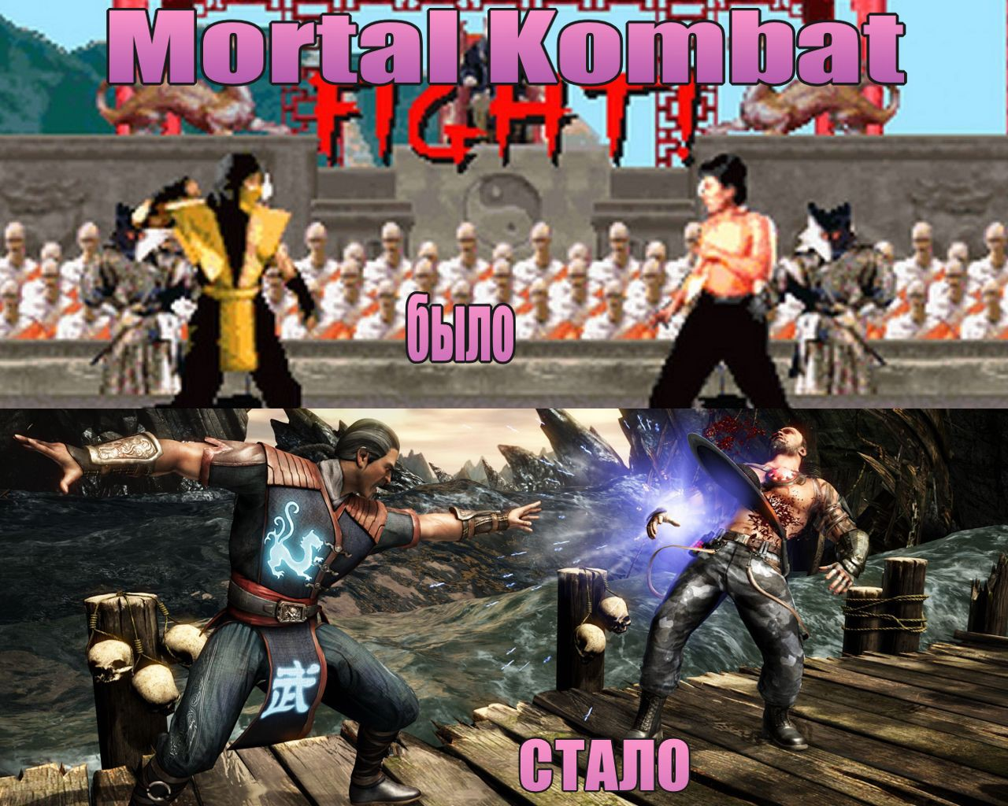
Рисунок 1. Было/стало

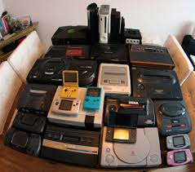
Рисунок 2. Раритетные консоли

55
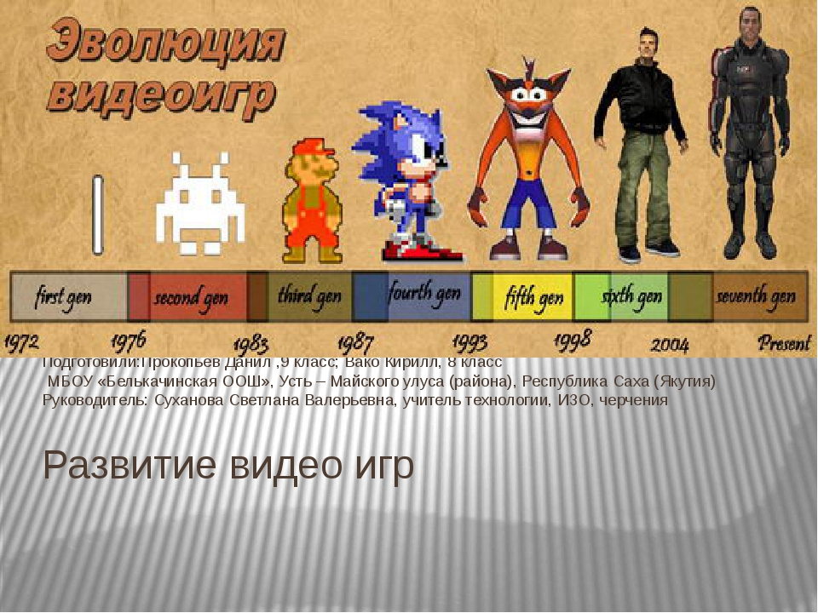
Рисунок 3. Развитие графики видеоигр шла в ногу с развитием консолей
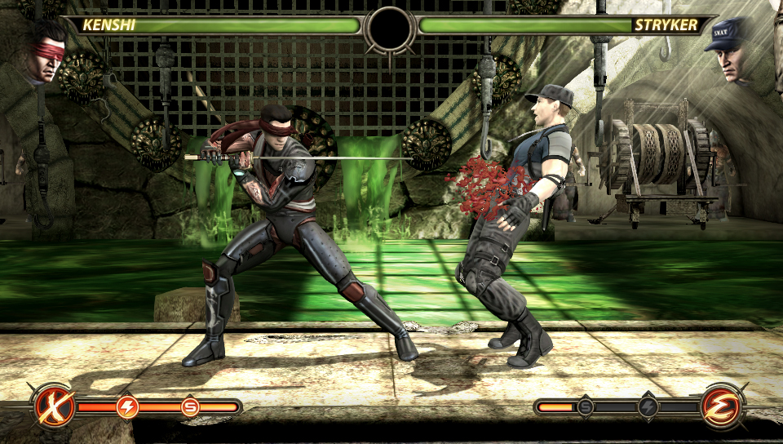
Рисунок 4. Мммм... Кровопролитие
56
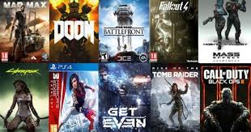
Рисунок 5. Популярные видеоигры современности
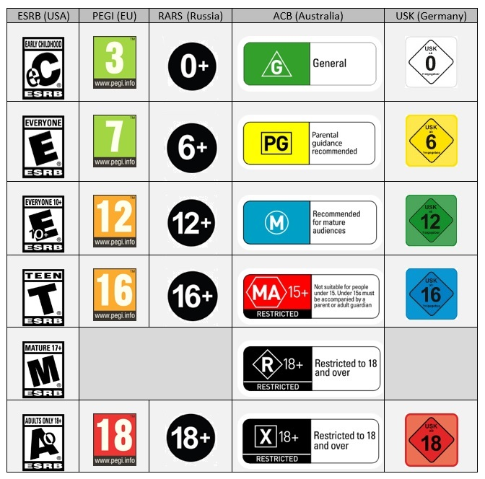
Рисунок 6. Игровые цензы различных стран

57
Рисунок 7. Маркус Перссон (Нотч) - создатель игры Minecraft
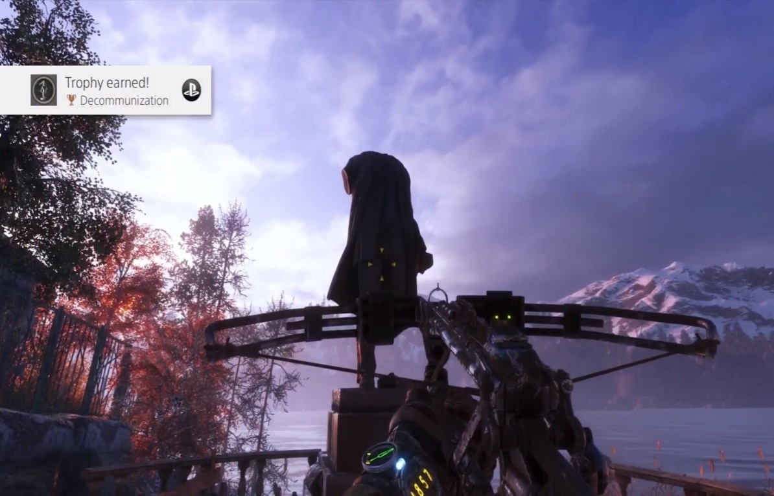
Рисунок 8. Metro: Exodus... да, та самая игра!

58
Приложение 5.
Вопросы для анкетирования учеников МБОУ СОШ с. Галкино по проекту «Компьютерные игры как часть культуры и искусства современного общества».
Условия:
- Опрос анонимный.
- Укажите класс с буквой.
- В вопросах 1,2,4 и 5 нужно ставить только букву рядом с номером вопроса.
- Ответом на вопрос 3 должно стать число от 1 до 10 (условия постановки числа см. в вопросе 3).
- Ответ на вопросы 6 и 7 – название видеоигры; если Вы затрудняетесь ответить, либо просто не играете в игры, то ставьте прочерк.
- В вопросе 5 допускается постановка нескольких вариантов ответа, но не более трёх.
Вопрос 1.
Считаете ли Вы компьютерные игры частью культуры и искусства общества?
А. Да
Б. Нет
В. Затрудняюсь ответить
Вопрос 2.
Считаете ли Вы вред компьютерных игр несколько преувеличенным?
59
А. Да
Б. Частично
В. Нет
Г. Затрудняюсь ответить
Вопрос 3.
Как часто Вы наблюдаете за достижениями игровой индустрии? (Ответом должно быть число от 1 до 10, где 1 – не наблюдаю вообще, 10 – чуть ли не каждый день наблюдаю).
Вопрос 4.
Какой тип видеоигр Вы предпочитаете больше остальных?
А. Компьютерные
Б. Консольные
В. Мобильные
Г. Все типы видеоигр люблю
Д. Затрудняюсь ответить
Вопрос 5.
Как Вы провели основное свободное время в период самоизоляции в 2020 году?
А. Играл(-а) в видеоигры
Б. Бороздил(-а) интернет-пространство (соцсети, YouTube и т.п.)
В. Смотрел(-а) телевизор
60
Г. Проводил(-а) время в кругу семьи
Д. Занимался(-лась) самообразованием
Е. Этого варианта нет в данном вопросе
Ж. Затрудняюсь ответить
Вопрос 6.
Напишите название своей самой любимой видеоигры.
Вопрос 7.
Напишите название видеоигры, в которую Вы хотите поиграть, но её у Вас пока нет в наличии.

61
Приложение 6.
Результаты анкетирования учеников в графиках.

Результаты к вопросу 1.

Результаты к вопросу 2.
62

Результаты к вопросу 3.

Результаты к вопросу 4.
63

Результаты к вопросу 5.

Результаты к вопросу 6.
64

Результаты к вопросу 7.

Количество опрошенных учеников.

65
Список использованных источников и литературы.
- “Microsoft раскрыла характеристики консоли Xbox Series X и сравнила с предыдущим поколением”/Александр Щербаков//Hi-tech//https://hi-tech.mail.ru/news/microsoft_series_x_specs/
- “Microsoft объявила цены Xbox Series X и Series S для России”/ Евгений Миркин// 3D News// https://3dnews.ru/1020241#:~:text=%D0%92%20%D0%A1%D0%BE%D0%B5%D0%B4%D0%B8%D0%BD%D1%91%D0%BD%D0%BD%D1%8B%D1%85%20%D0%A8%D1%82%D0%B0%D1%82%D0%B0%D1%85%20%D0%90%D0%BC%D0%B5%D1%80%D0%B8%D0%BA%D0%B8%20%D1%81%D1%82%D0%BE%D0%B8%D0%BC%D0%BE%D1%81%D1%82%D1%8C,%D0%BA%D0%B0%D0%BA%20%D0%B8%20%D0%B2%D0%BE%20%D0%B2%D1%81%D1%91%D0%BC%20%D0%BC%D0%B8%D1%80%D0%B5.
- “Всё о Sony PlayStation 5. Характеристики, размеры, игры, геймпад, обратная совместимость, сравнение с Xbox”/Дмитрий Колганов//Игромания// https://www.igromania.ru/article/31456/Vsyo_o_Sony_PlayStation_5._Harakteristiki_razmery_igry_geympad_obratnaya_sovmestimost_sravnenie_s_Xbox.html
- “От коронавируса прописали видеоигры”/ Яна Рождественская//Коммерсантъ// https://www.kommersant.ru/doc/4325738
- Диссертационная работа Тимура Кутлалиева “Жанровая типология компьютерных игр: проблема систематизации художественных средств”// https://www.dissercat.com/content/zhanrovaya-tipologiya-kompyuternykh-igr-problema-sistematizatsii-khudozhestvennykh-sredstv

66
- https://ru.wikipedia.org/wiki/%D0%98%D1%81%D1%82%D0%BE%D1%80%D0%B8%D1%8F_%D0%BA%D0%BE%D0%BC%D0%BF%D1%8C%D1%8E%D1%82%D0%B5%D1%80%D0%BD%D1%8B%D1%85_%D0%B8%D0%B3%D1%80
- https://yandex.ru/q/question/chemu_poleznomu_mogut_nauchit_videoigry_2504fa51/?utm_source=yandex&utm_medium=wizard&answer_id=3cef9397-7dbd-4375-9223-b68a1253bc35#3cef9397-7dbd-4375-9223-b68a1253bc35
- https://ru.wikipedia.org/wiki/%D0%98%D0%B3%D1%80%D0%BE%D0%B2%D0%B0%D1%8F_%D0%BF%D1%80%D0%B8%D1%81%D1%82%D0%B0%D0%B2%D0%BA%D0%B0
- https://ru.wikipedia.org/wiki/%D0%9A%D0%BB%D0%B0%D1%81%D1%81%D0%B8%D1%84%D0%B8%D0%BA%D0%B0%D1%86%D0%B8%D1%8F_%D0%BA%D0%BE%D0%BC%D0%BF%D1%8C%D1%8E%D1%82%D0%B5%D1%80%D0%BD%D1%8B%D1%85_%D0%B8%D0%B3%D1%80
- https://ru.wikipedia.org/wiki/%D0%A1%D0%BF%D0%B8%D1%81%D0%BE%D0%BA_%D0%B8%D0%B3%D1%80%D0%BE%D0%B2%D1%8B%D1%85_%D0%BA%D0%BE%D0%BD%D1%81%D0%BE%D0%BB%D0%B5%D0%B9
- https://savelagame.ru/index.php?route=information/news/info&news_id=159
- https://ru.wikipedia.org/wiki/Nintendo_Switch
- https://ps5playstation5.ru/chto-nam-izvestno-o-playstation-5/
- https://ru.wikipedia.org/wiki/%D0%9A%D0%B8%D0%B1%D0%B5%D1%80%D1%81%D0%BF%D0%BE%D1%80%D1%82
- https://ru.wikipedia.org/wiki/%D0%A1%D0%BA%D0%BE%D1%80%D0%BE%D1%81%D1%82%D0%BD%D0%BE%D0%B5_%D0%BF%D1%80%D0%BE%D1%85%D0%BE%D0%B6%D0%B4%D0%B5%D0%BD%D0%B8%D0%B5_%D0%B8%D0%B3%D1%80%D1%8B
- https://ru.wikipedia.org/wiki/Electronic_Entertainment_Expo
67
- https://minecraft-ru.gamepedia.com/MINECON
- https://ru.wikipedia.org/wiki/Entertainment_Software_Rating_Board#:~:text=Entertainment%20Software%20Rating%20Board%20(ESRB,%D0%BE%D0%B1%D0%B5%D1%81%D0%BF%D0%B5%D1%87%D0%B5%D0%BD%D0%B8%D1%8F%20%D0%B2%20%D0%A1%D0%A8%D0%90%20%D0%B8%20%D0%9A%D0%B0%D0%BD%D0%B0%D0%B4%D0%B5.
- https://stopgame.ru/blogs/tag/%D0%BE%D1%86%D0%B5%D0%BD%D0%BA%D0%B8
- https://ru.wikipedia.org/wiki/The_Farm_51

68

